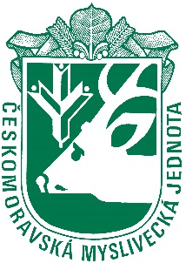

Českomoravská myslivecká jednota, z.s. - okresní myslivecký spolek Chrudim

ve spolupráci s MS Luže a MS Chrast – Skála

**pořádá ve dnech 21.-22.9.2024**

Všestranné zkoušky ohařů

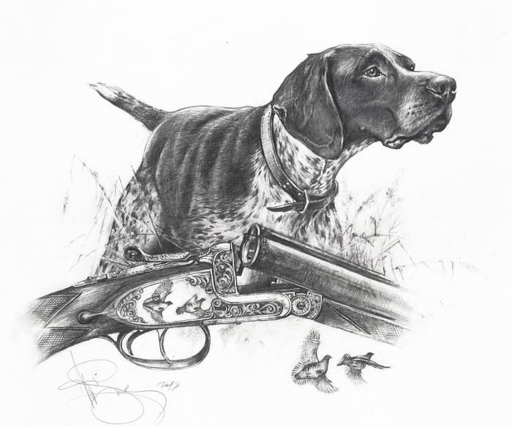

**Pořadatelský sbor:**

Ředitel zkoušek Dagmar Svobodová

Správce zkoušek František Moučka

Pověřená osoba Jiří Bureš

Velké pole Roman Kostelecký ml. - tel. 608 773 369

Malé pole Kysela Václav st. – tel. 774 171 613

Voda Josef Boháček – tel. 606 370 342

Vedoucí les Dagmar Svobodová – tel. 778 019 935

Lesní práce Josef Boháček – tel. 606 370 342

Sbor rozhodčích: deleguje ČMMJ z.s. – OMS Chrudim

**Časový pořad:**

**Sobota 21.9.2024** /pole+voda/– sraz hájovna Chacholice souřadnice 49.8771889N, 15.9627419E

7.30 - 8.00 hodin – prezence účastníků, veterinární přejímka, porada rozhodčích

8.30 hodin – slavnostní zahájení a odjezd do honitby

16.00 – 17.00 hodin ukončení prvního dne všestranných zkoušek spojené s malým posezením

**Neděle 22.9.2024** /les/– sraz hájovna Chacholice souřadnice 49.8771889N, 15.9627419E

8.00 hodin – společný nástup účastníků a rozhodčích a odchod do honitby

17.00 hodin – předpokládané slavnostní zakončení zkoušek

**Doprava:**

Doprava účastníků všestranných zkoušek do honiteb bude vlastními dopravními prostředky. Pořadatel zajistí doprovod jednotlivých skupin.

**Všeobecná ustanovení:**

Pořadatel odpovídá při přípravě a průběhu zkoušek z výkonu loveckých psů za dodržování a kontrolu Řádu a zabezpečení ochrany a péče o zvířata, které zajišťuje na základě vyhlášky 244/2002 Sb., kterou provádí některá ustanovení zákona č. 449/2001 Sb. o myslivosti a Pověření č. 1/2020 k organizování zkoušek z výkonu MZe ČR ze dne 31. 10. 2019, schváleno pod č. j. 56816/2019-MZE-16233.

Zkouší se podle platného zkušebního řádu vydaného ČMMJ pro zkoušky loveckých psů.

Na základě nařízení komise EU se musí na mokřadech nebo v jejich okolí **používat pouze ocelové broky.**

Účastnický poplatek je 4.000,- Kč, **pro člena ČMMJ je sleva 50%** a bude uhrazen nejpozději

**31.7.2024** na účet číslo 1141001319/0800, variabilní symbol 21222024 /prosím o uvedení Vašeho příjmení/ nebo v hotovosti na sekretariátu OMS /. Při nezaplacení v termínu, automaticky nastupuje náhradník. Účastnický poplatek je nevratný.

Vedoucí psa musí mít u sebe členský průkaz ČMMJ (pokud je členem), zbraň, lovecký lístek, zbrojní průkaz, průkaz původu psa, očkovací průkaz psa (dle § 6 veterinárního zákona) a vodítko. Přeprava zvířat musí být prováděna v souladu se zákonem č. 246/2002 Sb. na ochranu zvířat proti týrání ve znění pozdějších předpisů a vyhláškou 193/2004 Sb. o ochraně zvířat při přepravě.

**Veterinární pokyny:**

Vůdce psa je povinen při příchodu předložit průkaz veterinárnímu lékaři, provádějícímu přejímku psů a na vyžádání zástupci Krajské veterinární správy pro Pardubický kraj, inspektorát Chrudim, který bude provádět kontrolu níže uvedených zdravotně veterinárních požadavků a v průběhu zkoušek kontrolovat dodržování zákona č. 246/1992 Sb. na ochranu zvířat proti týrání ve znění pozdějších předpisů. Zúčastnění psi budou bez klinických příznaků onemocnění. Budou vybaveni řádně vyplněným očkovacím průkazem včetně popisu psa, uvedeným číslem čipu nebo číslem tetování. Psi budou v imunitě proti vzteklině (dle §4, odst. 1, písm. f, Zák.166/1999 Sb.), psince, infekční hepatitidě a parvoviróze. Základní vakcinace musí být nejpozději 3 týdny před konáním zkoušek. Očkování nesmí překročit délku trvání imunity deklarované výrobcem vakcíny. Uvedené vakcinace budou zapsány v očkovacím průkazu. Dále dle řádu na ochranu zvířat schváleném ÚKOZ dne 23. 2. 2006 pod č. j. 37243/2005-11020 je vůdce povinen po celou dobu konání akce mít psa pod svým dohledem, zabezpečit pro svého psa napájení, případně krmení, podílet se odpovídajícím způsobem na ochraně svého psa proti utrpení.

Jiří Plecháček v. r. Kubalová Lenka v. r.

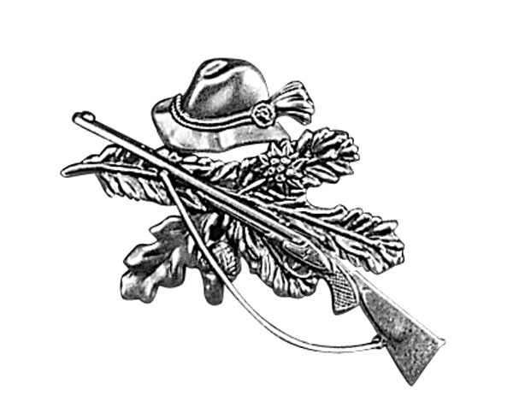předseda KK ČMMJ z.s. OMS Chrudim jednatelka ČMMJ z.s. OMS Chrudim

Místo srazu – sobota 24.9.2022 – hájovna Chacholice

